2.12.2013 г. 75-летию КЧГУ посвящается

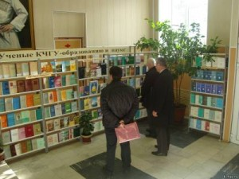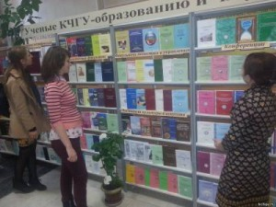

75-летию Карачаево-Черкесского государственного университета имени У.Д. Алиева посвящена выставка трудов учёных университета «Учёные КЧГУ – образованию и науке».
Выставка подготовлена работниками библиотеки университета.
Ответственный – директор библиотеки Каракетова Ф.А.
На выставке – более 400 монографий, учебников и учебных пособий для вуза и школы преподавателей институтов и факультетов КЧГУ. Особый интерес представляет раздел «Они были первыми», экспозиция которого представлена научными трудами и художественными произведениями проф. Алиева У.Б., Урусбиева И. Х-М., Хаджилаева Х.И., Хабичева М.А., Хубиева М.Я., Сакиева М.М., Саруевой М.Ф., Клычева Р.Н., Загоштоковой О.А., Беды Г.В., Островского Г.С., Яшухина А.Н., Безгодовой Т.Г., Даутова М.К., Беджанова Ю.К., Мансурова И.И., Байрамкулова Х.К., Лайпанова К.Т., Хапсирокова Х.Х., Байрамуковой З.Х., Егоровой Л.П., Тамбиевой З.М.. Акбаева Ш.Х., Кагиевой Н.М., Суюнчева А.А., Невского А.П., Карпенко И.К., Дзасежева Х.Э., Пшибиева И.Х., Тугова В.Б.
На постоянной основе выставка «Учёные КЧГУ – образованию и науке» работает в зале научного работника.

